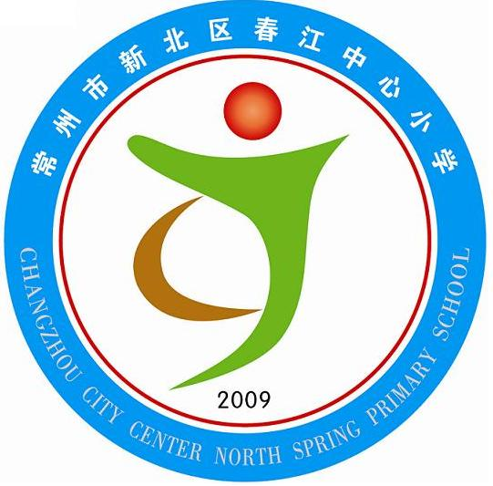享受如春教育，培育有根新人

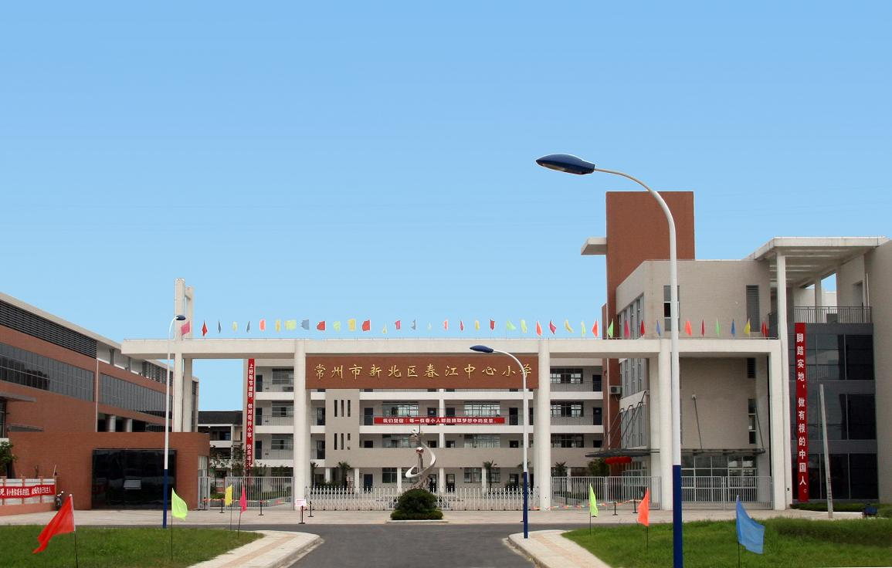

( 2010年9月---- 2011年 1月)

社团名称： 春之星——国际数棋C

社团负责人： 徐云菊
享受如春教育，培育有根新人

春江中心小学校本课程开发纲要
开发的课程名称 |  | 国际数棋C | 教师姓名 | 徐云菊
实施对象 |  | 5-6年级学生 | 班级规模 | 16人
开 发  背 景 | 棋类教育本身对开发智力，特别是培养非智力因素有非常大的作用，国际数棋对小学生意义更大。首先，它要求小学生必须应用刚刚学过的数学基础知识，巧妙设计棋路、设防、堵截，进攻灵多变；其次要求小学生下棋要快速行跳；最后，则要求有较高的得分。这样从小就培养了孩子们提高办事效率的意识和习惯。另外，开展国际数棋比赛活动，对培养孩子们毅力、耐挫力、竞争力、荣誉感、自尊心、自信心、以及集体观念、合作观念、团体意识等都有好处。实践已证明，通过运用国际数棋进行小学数学教育，的确可以起到寓教于乐的作用。国际数棋在数学学习和培养孩子们学习兴趣、开发多种思维能力之间架起了一座友谊桥梁。对于我们学校而言，既培养了学生的课外兴趣，增强了学生动手动脑能力，更培育了有中国根的春小娃全面发展！
课 程  目 标 | “国际数棋”是结合数学学科创新思维训练的活动用具，属国家专利，并通过教育部组织鉴定，确立为配合青少年科技活动辅导教学用具。“国际数棋”的特点是结合儿童心理、生理特点，将数学巧妙地结合在科技活动中，训练学生思维的敏捷性、灵活性、广泛性，发展想象力，让学生在动手对弈中完成“一题多解”、“多题一解”的数学题解。通过开展“国际数棋”比赛活动可以们探究性学习数学的能力。
课程内容及实施 | 课程结构：1. 一、巩固数学知识2. 强化口算心记的训练3. 提高计算的准确性4，表达能力的培养5. 逆向思维的培养6，发散性思维与聚合性思维的培养7. 数学比较能力的培养8. 数学猜想思维的培养9. 全面开发智力因素10. 非智力因素的培养  教学内容：国际数棋  教学方法：师讲解为辅，学生操练为主。在自主探究活动中，师让学生充分发挥自主性，鼓励学生大胆探索，激发学生的探求新知的欲望；通过大量的练习和竞赛，让学生在动手、动眼、动口、动脑的学习活动中，轻松愉快地学习数学知识，从而更好的下棋。  组织形式：集体教学，2人自由下棋，年段循环练习。  课时安排：每周五下午15：15-15：55和周二下午15：15-15：55  场地：国际数棋室  设备：国际数棋
课程评价 | 1、校内进行比赛，学生积极性很高，成绩优异。  2、组织参加区内的国际数棋竞赛，争取获得好成绩。  3、迎接2011年科技创新大赛
常州市新北区春江中心小学
春之星----国际数棋俱乐部 学期活动计划
一、指导思想
“国际数棋”是结合儿童心理、生理特点，将数学巧妙地结合在科技活动中，训练学生思维的敏捷性、灵活性、广泛性，发展想象力，让学生在动手对弈中完成“一题多解”、“多题一解”的数学题解，培养了孩子的毅力、耐挫力、竞争力、荣誉感、自尊心、自信心、以及集体观念、合作观念、团体意识等能力，因此，国际数棋在数学学习和培养孩子们学习兴趣、开发多种思维能力之间架起了一座友谊桥梁。对于我们学校而言，既培养了学生的课外兴趣，增强了学生动手动脑能力，更培育了有中国根的春小娃全面发展！
二、辅导老师
徐云菊
三、培训时间
每周五下午15：15-15：55和周二下午15：15-15：55
四、培训地点
国际数棋室
五、培训对象
5-6年级学生
六、培训活动安排表
培训时间 | 教学内容 | 备注
1 | 制订教学计划，回顾基本规则
2 | 国际数棋规则的再学习及尝试练习
3 | 回顾【横长城】开局
4 | 巩固【横长城】开局
5 | 回顾【竖长城】开局
6 | 巩固【竖长城】开局
7 | 小组练习开局
8 | 学习行棋术语与棋步表达、方向术语
9 | 学习行棋术语与棋步表达、跨度术语
10 | 综合运用练习（一）
11 | 综合运用练习（二）
12 | 综合运用练习（三）
13 | 综合运用练习(四)
14 | 友谊比赛（一）
15 | 友谊比赛（二）
七、培训纪律及相关要求
1.学生要带好国际数棋，准时到达国际数棋室训练
2.不大声吵闹和喧哗，文明下棋。
3. 比赛时，棋手不准有任何妨碍对方思考的行为。

常州市新北区春江中心小学
2011.12

常州市新北区春江中心小学
春之星----国际数棋俱乐部 学期活动小结
社团名称 | 国际数棋俱乐部C | 现有成员人数 | 16人
指导老师 | 徐云菊 | 活动时间 | 每周二、周五下午
社团学员本学期主要学习内容 | 提高学员的下棋技巧  积极备战区的比赛
本学期取得的主要成果 | 参加学校第三届科技节国际数棋比赛，获得好成绩。
社团活动小节 | - 社团基本情况（成员分析）：  学员是5-6年的学生，每班选择3-4人参加。  - 辅导情况：  学生对国际数棋的下棋技巧等各方面熟练。  学校第三届科技节国际数棋比赛  一等奖  二等奖  三等奖  团体奖  - 后阶段工作思考：  提高学生的打击技巧，多训练，多和邻校进行切磋。  准备备战明年的区、市、省比赛。
  五（1） | 周健
  六（1） | 高钰淮
  五（1） | 王涛
  六（2） | 陈珂
  五（1） | 吴兴源
  五（1） | 徐拓
  六（1） | 陈曙光
  六（2） | 黄莺
  一等奖 | 五（1）
  二等奖 | 六（1）
  三等奖 | 六（2）

春之星----国际数棋俱乐部会员名单
班级 | 姓名
五（1） | 王涛
五（1） | 周健
五（1） | 张涵璐
五（2） | 王俊杰
五（2） | 刘嘉隆
五（2） | 郭芩岭
五（2） | 胡世杰
五（2） | 葛缬
五（2） | 白瑞祺
六（1） | 陈曙光
六（2） | 吴逸楠
六（2） | 陈柯
六（2） | 王勇
六（2） | 黄莺

享受如春教育，培育有根新人
春江小学校本课程教案
主题 | 国际数棋 | 辅导老师 | 徐云菊
教学内容 | 再次了解意义 | 培训时间 | 9、16
教学目标 | 了解国际数棋对数学学习的促进作用
教 学 流 程 | 国际数棋是吕玉桂董事长于1993年发明的一种结合小学数学学科学习，并可有效进行创新思维训练的新型教学学习用具，它以智斗决胜的形式出现，能够使少年儿童从小练就独立思维的本领，勇敢决策的本领，灵活机智的本领和统领全局的本领。  它与数学学科学习有着密切的联系，能够对学生计算能力的提高，数学思维的训练等起到积极的作用。具体可以从以下几个方面来分析：  一、有利于培养学生学习兴趣  二、有利于提高学生计算能力  三、有利于拓展学生数学思维  当然，国际数棋对于数学学习的积极作用还有很多，如训练表达、开发智力和进行非智力因素的培养等。实践已证明，通过运用国际数棋进行小学数学教育，的确可以起到寓教于乐的作用。  结束工作，卫生要打扫好。
效果
自评
享受如春教育，培育有根新人
春江小学校本课程教案
主题 | 国际数棋 | 辅导老师 | 徐云菊
教学内容 | 打击技法1 | 培训时间 | 9、23
教学目标 | 了解国际数棋常见的打击技法
教 学 流 程 | 复习  （一）跟步寻路  （二）声东击西：  （三）节外生枝：  新授  （四）得寸进尺：  是指导一枚棋子先重复行跨一枚或几枚棋子，然后在同一直线上取得更大距离的跨越。  （五）以退为进：  要跨出的棋子取于某段棋子的中间时该棋子无法行跨到目标位置，则试图先反方向跨出该枚棋子，然后再返回跨过全部或部分棋子，则可达到预定目标。  （六）左右逢源：
效果
自评

享受如春教育，培育有根新人
春江小学校本课程教案
主题 | 国际数棋 | 辅导老师 | 徐云菊
教学内容 | 打击技法2 | 培训时间 | 9、30
教学目标 | 了解国际数棋常见的打击技法
教 学 流 程 | （一）跟步寻路  前跟：前跟是指一枚棋子一起步，即重复跨过同一段棋子，其目的是为了寻找下一步的行棋路线，如果不能寻到下一步的棋，则前跟错误。  后跟：是指在行棋两步后再反复行跨某段棋子，后跟可无条件地使用。  （二）声东击西：  这一招与前跟相类似，不同在于本招的起点和第一落点重合，因此隐蔽性强、战机多，应用较广。  （三）节外生枝：  是指在已经跨过的一段棋子中寻找下一落点，最大限度地利用该落点走出“奇兵”。  结束工作，卫生要打扫好。
效果
自评

享受如春教育，培育有根新人
春江小学校本课程教案
主题 | 国际数棋 | 辅导老师 | 徐云菊
教学内容 | 国际数棋团体竞赛  规程介绍1 | 培训时间 | 10、14
教学目标 | 进一步国际数棋团体竞赛规程介绍，为参赛作准备
教 学 流 程 | 一、活动意义  目的在于培养团体组织与分工协作能力、树立集体观念、培养团体意识，进一步推动与促进选手对国际数棋行棋术语的理解与掌握，  二、团队组成  每个团队共由6人组成，包括1名领队（或教练）、1名执子棋手、1名行令员和由3人组成的智襄小组成员，除领队（或教练）外，其它参赛人员均由领队从参加选手个人赛的队员中选用，队员不分组别与年龄。  三、竞赛方式  本次团体赛在个人赛团体积分入围的前5名团队中进行，采用循环赛的方法进行。  结束工作，卫生要打扫好。
效果
自评
享受如春教育，培育有根新人
春江小学校本课程教案
主题 | 国际数棋 | 辅导老师 | 徐云菊
教学内容 | 国际数棋团体竞赛  规程介绍2 | 培训时间 | 10、21
教学目标 | 进一步国际数棋团体竞赛规程介绍，为参赛作准备
教 学 流 程 | 四、竞赛程序  1、各代表队赛前20分钟内填写《团体赛成员登记表》送总裁判长。  2、赛前5分钟内，团体参赛队成员进入赛区指定台号赛场的禁区内。……  五、团体赛奖次补充说明  本届竞赛团体赛团队决出第一名为团体一等奖，第二名为团体二等奖，第三名为团体三等奖。另设“最佳行令员奖”、“最佳智囊成员奖”、“最佳执子棋手奖”若干。  六、比赛规则与规定  (一) 比赛规则(二) 比赛规定  ① 裁判宣布开赛时，比赛双方列队行棋礼（少先队礼）。  ② 比赛结束后双方选手及领队互行棋礼（躬身握手）。  结束工作，卫生要打扫好。
效果
自评

享受如春教育，培育有根新人
春江小学校本课程教案
主题 | 国际数棋 | 辅导老师 | 徐云菊
教学内容 | 强化练习 | 培训时间 | 10、25
教学  目标 | 加强训练，为校级比赛作技能训练
教学流程 | 模拟小组对抗循环赛1  （同年级组比赛）  行棋规定  - 每局限时30分钟。  - 每步棋限时60秒。  ③ 其它同个人赛规定。  胜负判定（同个人赛）。  结束工作，卫生要打扫好。
效果
自评
享受如春教育，培育有根新人
春江小学校本课程教案
主题 | 国际数棋 | 辅导老师 | 徐云菊
教学内容 | 强化训练 | 培训时间 | 11、1
教学目标 | 加强训练，为校级比赛作技能训练
教学流程 | 模拟小组对抗循环赛2  五六年级混合比赛  行棋规定  - 每局限时30分钟。  - 每步棋限时60秒。  ③ 其它同个人赛规定。  胜负判定（同个人赛）。  结束工作，卫生要打扫好。
效果
自评

享受如春教育，培育有根新人
春江小学校本课程教案
主题 | 国际数棋 | 辅导老师 | 徐云菊
教学  内容 | 打击小技巧1 | 培训时间 | 11、8
教学  目标 | 通过小能手的经验简绍、指导，让每位学生下棋水平更快地提升一层。
教 学 流 程 | 一、回顾基本打击技巧  二、观摩实战  三、结合实战，讲解相应的下棋误区与技巧  四、学生自由提问  五、学生开始操作示范，教师巡视  六、对学生在操作中出现的问题教师及时给予指导  七、结束工作，卫生要打扫好。
效果
自评
享受如春教育，培育有根新人
春江小学校本课程教案
主题 | 国际数棋 | 辅导老师 | 徐云菊
教学  内容 | 打击小技巧2 | 培训时间 | 11、15
教学  目标 | 通过小能手经验简绍、指导，让每位学生下棋水平更快地提升一层。
教 学 流 程 | 一、学生操作示范，教师巡视  二、对学生在操作中出现的问题教师及时给予指导  三、学生自由提问  四、回顾基本打击技巧  五、观摩实战  六、结合实战，讲解相应的下棋误区与技巧  七、结束工作，卫生要打扫好。
效果
自评
享受如春教育，培育有根新人
春江小学校本课程教案
主题 | 国际数棋 | 辅导老师 | 徐云菊
教学内容 | 实战训练结束  评选“数棋之星” | 培训时间 | 11、22
教学目标 | 实战演练的结果将作为期末评选“优秀学员“的重要依据
教 学 流 程 | 一、评选“10-11月数棋之星”  二、再次针对共同的实战问题教师在全班操作示范  三、分年级实战比赛  四、根据学生比赛结果，公布年级前三名  五、公正、公平、公开推选“优秀学员”候选人  结束工作，卫生要打扫好。
效果
自评

春江小学校本课程教案
主题 | 国际数棋 | 辅导老师 | 徐云菊
教学内容 | 技巧训练1 | 培训时间 | 11、25
教学目标 | 通过活动让学生对数棋行棋方法掌握的更为灵活，增加行棋能力。
教 学 流 程 | 一、人机对话  （提前在每台电脑上已安装好国际数棋程序）  每位学生一台电脑，通过和电脑下棋，复习基本技法的同时熟悉不同的开局和不同的思路，同时提高学生的学习兴趣。  二、介绍行棋技巧：  （二）“出营”快一点点，“进攻”来一点点  在我们平时数棋队训练时，经常看到某一方棋手的开局明明比较好，甚至有时仅在双方对奕几招后就有好几个棋子打入了对方阵营，但遗憾的是很多棋手往往无法将这样的优势保持到比赛结束。经过多次的观察和思考，我认为，出现这种情况，主要是因为在开局初期，棋手过于“关注”某几颗棋子，而忽略了阵营内其余的棋子，导致对方利用你尚未出营的棋子，快速地直接打入你的阵营。而当你想移动剩下的棋时，对方阵营可利用的棋子太少，棋盘上可利用的棋子也比较少，巧妇难为无米之炊，这时候再想快速高效地直接打入对方阵营就很困难了。因此，我认为，在双方开局时，就要尽可能使己方阵营内的棋子快速出营。
效果
自评

春江小学校本课程教案
主题 | 国际数棋 | 辅导老师 | 徐云菊
教学内容 | 技巧训练2 | 培训时间 | 11、29
教学目标 | 通过活动让学生对数棋行棋方法掌握的更为灵活，增加行棋能力。
教 学 流 程 | 一、24点计算  国际数棋是应用加减乘除四则运算中的一种或几种计算方法，按照四种规则，向对方阵营内行棋，目的是快速、高效地占领对方“阵营”， 最后通过计算双方得分的高低来决出胜负。因此计算必须过硬，今天我们先来练习计算。  必答题：每一位学生必须要回答的，方法不限；如果答不出，可以求助。  抢答题：将同学分为两组，得到抢答权的一组可以答题，方法不限。如答不出，则回答权自动转让给另一组。  二、介绍行棋技巧：  （三）“开局”好一点点，“套路”活一点点  国际数棋共有五种开局套路，分别是“抢占左峰法”、“右侧直线进攻法”、“中峰进攻法”、“左侧直线进攻法”和“抢占左峰法”。  抢占左峰法 ④左斜移一步，⑧连跨⑥②和④两段，落于④前方，然后⑨、⑤、⑥都能连跨至⑧号棋前方空位，快速抢占阵营左侧角内的相应位置，一旦对方阵营内留有落点空位，我方占据该位置的棋子或可借助这几枚棋子不断打入对方阵营。
效果
自评

春江小学校本课程教案
主题 | 国际数棋 | 辅导老师 | 徐云菊
教学内容 | 技巧训练3 | 培训时间 | 12、2
教学目标 | 通过活动让学生对数棋行棋方法掌握的更为灵活，增加行棋能力。
教 学 流 程 | 一、介绍行棋注技巧：  “眼光”准一点点，“技巧”熟一点点  国际数棋虽然棋子个数少，规则简单，但利用连跨规则可以产生许多打击技巧，充分灵活运用这些技巧可以使行棋过程妙趣横生，其乐无穷。常用的打击技巧有“跟步寻路”、“得寸进尺”、“以退为进”、“声东击西”、“节外生枝”以及“左右逢源”。 跟步寻路 “跟步”是指某一棋子重复跨过同一段棋子，分“前跟”与“后跟”。  前跟：指某一枚棋子一起步即重复跨过同一段棋子，其目的是寻求下一步行棋路线，如果不能寻找到下一步棋，则“前跟”错误。  后跟：是指某棋子在连跨两段或两段以上棋子后，无条件反复连跨最后一段棋子 得寸进尺 棋子先重复行跨其中的一枚或几枚棋子，而后在同一直线上取得更大距离的跨越。左图中⑦号棋运用6÷2=2×6÷4=3先重复跨过②⑥，再连跨至④号棋前方空位。
效果
自评

春江小学校本课程教案
主题 | 国际数棋 | 辅导老师 | 徐云菊
教学内容 | 参加校级比赛 | 培训时间 | 12、6
教学目标 | 为培养学生兴趣，发挥学生特长，发展学生个性，推进素质教育，提高技能，参加“校第三届科技节国际数棋比赛”。
教 学 流 程 | 一、回顾本学期学习的内容  二、思想动员，参赛第一  三、讲解参赛要求  1．参赛选手须在规定时间检录后，配带参赛卡入场，入场后要听从裁判的统一安排，竞赛过程中私自提前退场按弃权处理；  2．参赛选手自带国际数棋（北京科瑞升国际数棋）;比赛期间各校辅导员一律不得进入学生比赛区。  3．选手进场就坐后每人各持一色10枚棋子对号入座，摆放到自已棋盘角内，等待裁判宣布比赛开始；  4．由裁判员宣布采取何种抽签方式决定哪方先行棋，未宣布比赛开始而先行棋者，扣罚10分；  5．比赛选手必须用口算来完成计算，禁止使用纸笔和计算器等；  四、竞赛规则：  1．本次比赛采用分组循环赛制，每年级设A、B、C、D四组进行循环赛；  2．一年级只采用加、减法；二～四年级采用加、减、乘、除法和组大数法；五~六年级采用加、减、乘、除法、组大数法和组平方、组立方；  3．选手须在30秒内走完一步棋，任何人不得抢先行棋或拖延时间，违者扣罚10分；  4．选手每走一步棋，对方选手无异议则表示认同；比赛中，竞赛选手质疑对方行棋思路时,可要求对方说明行棋思路，对方必须说明，否则，此步行棋作废，对手继续行棋；  5．当一方棋子全部进入对方阵地后，选手应举手起立宣布叫停，先自行计算总分，并互相认可，然后请裁判记分登记，如果没有跳完棋就叫停，视为犯规，第一次给予警告，第二次取消比赛资格。  6．每场比赛时间为20分钟，20分钟内没有人完成叫停的，由裁判长统一宣布叫停。叫停后，任何选手不得再行棋，违者扣罚10分，根据双方实际得分计算成绩；  7．一年级采用“差和法”计算成绩，选手双方对号入座得满分50分时，以时间先后计算成绩；二～六年级采用“积和法”计算成绩。选手双方对号入座得满分285分时，以时间先后计算成绩。
效果
自评

春江小学校本课程教案
主题 | 国际数棋 | 辅导老师 | 徐云菊
教学内容 | 评选“数棋之星” | 培训时间 | 12、9
教学目标 | 通过一学期的实战演练、组内比赛和校级比赛，评选出“数棋之星“
教 学 流 程 | 一、评选“学期末数棋之星”  二、再次针对共同的实战问题、校级比赛情况教师在全班操作示范  三、混合实战比赛  四、根据学生比赛结果，公布年级前三名  五、公正、公平、公开推选“学期末数棋之星”。  结束工作，卫生要打扫好。
效果
自评

